Eyepodcast, een interactieve podcast in het Nederlands

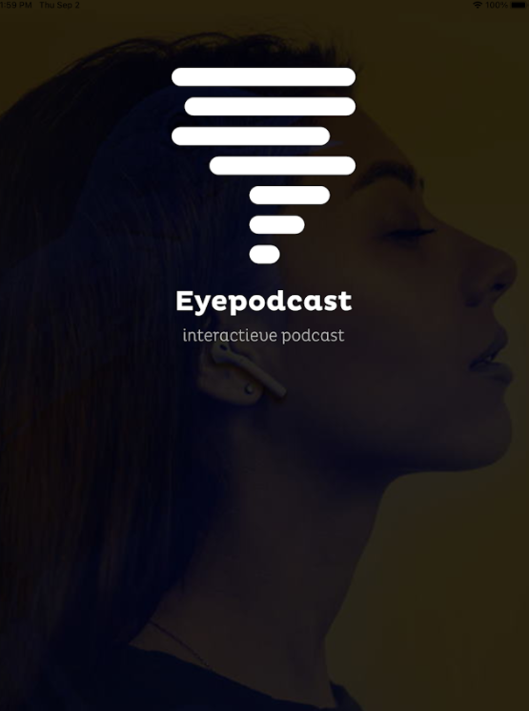 | 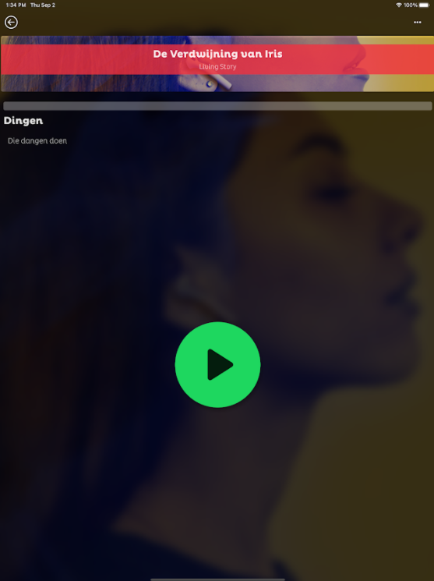

Een podcast heb je wellicht al eens geluisterd. Maar een interactieve podcast, waarbij je het verloop zelf bepaalt met je stem? Maak kennis met Eyepodcast en speel zelf de hoofdrol in het mysterie van De verdwijning van Iris.

Update van de redactie, februari 2024: De Eyepodcast app is nog steeds beschikbaar in de App Store en sinds 2021 niet gewijzigd. De beschrijving in dit artikel is nog geheel actueel.

Een interactieve podcast, hoe werkt dat?
Eyepodcast is de eerste interactieve podcast in Nederland, ontwikkeld door Living Story in opdracht van de Oogvereniging en haar partners Koninklijke Visio, Bartiméus en Kennis over Zien. Wat deze podcast bijzonder maakt is dat je als luisteraar geheel op basis van gehoor en geheugen keuzes maakt, waarna je met je stem het verhaal stuurt. Je krijgt bijvoorbeeld in het verhaal een vraag waarin je een keus maakt die je met je stem inspreekt.

Met dit initiatief wil men mensen laten ervaren wat het betekent om met een visuele beperking te leven. Eyepodcast kan door iedereen beluisterd – en gespeeld- worden.

‘De Verdwijning van Iris’ is de eerste interactieve podcastserie en bestaat uit zes afleveringen van ongeveer 30 minuten. Ga mee op avontuur in deze spannende serie, met onder andere de stem van Vincent Bijlo. In het verhaal ga je op zoek naar een verdwenen tante, die het hoofd van een geheim genootschap blijkt te zijn. Lukt het jou om haar te vinden?

Hoe kom ik aan Eyepodcast?
Omdat deze podcast interactief is, kun je die niet via een regulier podcastkanaal beluisteren. In plaats daarvan download je de gratis app waarna je meteen kunt gaan spelen.
Download Eyepodcast voor iOS in de App Store
Download Eyepodcast voor Android in de Play Store

Is Eyepodcast toegankelijk?
Eyepodcast is uitgevoerd met grote, contrastrijke knoppen en is geheel toegankelijk met Talkback of VoiceOver. Voor het starten van de podcast zijn niet veel handelingen nodig. Daarna gebruik je je stem. Geef bij installatie of starten van de app toegang voor microfoon, audio opnames en spraakherkenning. Een oortje of koptelefoon zorgt voor een optimale beleving. Tijdens luisteren kun je de podcast pauzeren of tien seconden terugspoelen. Behalve het verhaal is ook de app geheel Nederlandstalig.

Dit project is financieel mogelijk gemaakt door Novum, de Oogvereniging en het Bartiméus Fonds.

Heb je nog vragen?
Mail naar kennisportaal@visio.org, of bel 088 585 56 66.
Meer artikelen, video’s en podcasts vind je op kennisportaal.visio.org

Koninklijke Visio
expertisecentrum voor slechtziende en blinde mensen
www.visio.org

